Domain-model v0.2

*R.O.W.*

Μέλη:

* Ασημομύτης Δαμιανός ΑΜ:1063427
* Μετάι Γιονίλντα ΑΜ:1059650
* Παπαβασιλείου Μάριος ΑΜ:1059649
* Παπανικολάου Αικατερίνη ΑΜ:1064041

Συμμετέχοντες

* Παπανικολάου Αικατερίνη
* Ασημομύτης Δαμιανός
* Μετάι Γιονίλντα
* Παπαβασιλείου Μάριος

Εργαλεία:

Το παρόν τεχνικό κείμενο αναπτύχθηκε σε Microsoft Office Word. Όλες οι εικόνες έχουν γίνει με την χρήση του draw.io

v0.2:

* Διορθώσαμε τις συσχετίσεις ανάμεσα στις οντότητες
* Ύστερα από την ανάπτυξη του robustness diagram:
  + προσθέσαμε νέες οντότητες
  + προσθέσαμε τα attributes που προέκυψαν
  + κάποιες από τις πιθανές οντότητες της προηγούμενης έκδοσης έγιναν attributes σε άλλες.

(οι διορθώσεις που αφορούν τις περιγραφές των οντοτήτων είναι σημειωμένες με πράσινο χρώμα)

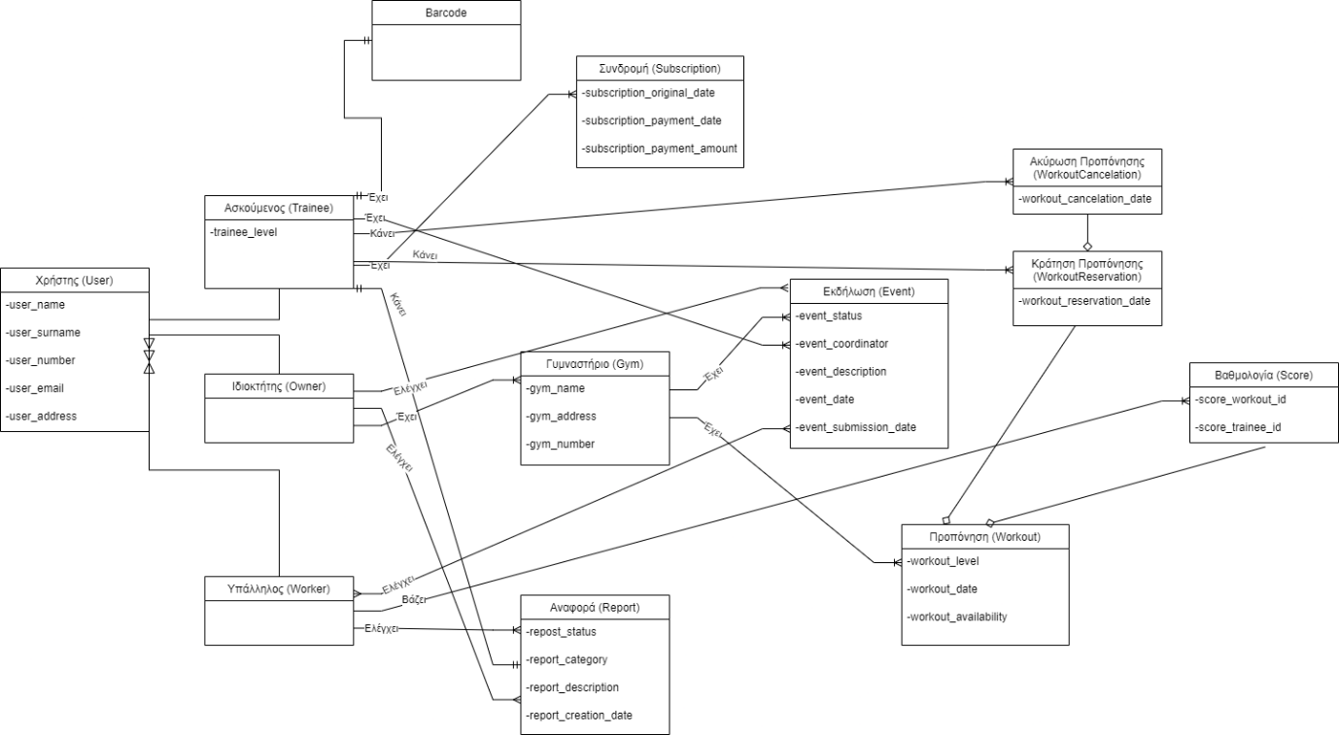

Σχήμα 1: Το domain model με τις πιθανές κλάσεις του “R.O.W.”. (Η εικόνα άλλαξε σε σχέση με το v0.1 μετά τη δημιουργία του robustness)

Περιγραφές

* Γυμναστήριο (Gym): Πρόκειται για οντότητα που περιλαμβάνει τις ιδιότητες κάθε γυμναστηρίου της αλυσίδας όπως η τοποθεσία του, οδηγίες πρόσβασης και στοιχεία επικοινωνίας.
* Προπόνηση (Workout): Πρόκειται για οντότητα που περιλαμβάνει τις ιδιότητες κάθε προπόνησης όπως η ώρα διεκπεραίωσης, το γυμναστήριο, ο βαθμός δυσκολίας, ο αριθμός των ασκούμενων που συμμετέχουν.
* Κράτηση προπόνησης (WorkoutReservation): Πρόκειται για ειδική περίπτωση της οντότητας Προπόνηση και περιλαμβάνει την ημερομηνία και ώρα πραγματοποίησης της κράτησης, το γυμναστήριο.
* Ακύρωση κράτησης προπόνησης (WorkoutCancelation): Πρόκειται για ειδική περίπτωση της οντότητας Προπόνηση και περιλαμβάνει την ημερομηνία και ώρα πραγματοποίησης της ακύρωσης.
* Χρήστης (User): Πρόκειται για οντότητα που περιλαμβάνει τις ιδιότητες κάθε χρήστη της εφαρμογής όπως το όνομά του, η ηλικία του, η διεύθυνσή του, τα στοιχεία επικοινωνίας.
* Ασκούμενος (Trainee): Πρόκειται για ειδική περίπτωση της οντότητας Χρήστης που περιλαμβάνει τις ιδιότητες κάθε ασκούμενου σε προπόνηση όπως το επίπεδο, οι επιδώσεις, αν έχει συνδρομή ή όχι.
* Υπάλληλος (Worker): Πρόκειται για ειδική περίπτωση της οντότητας Χρήστης που περιλαμβάνει τις ιδιότητες κάθε υπαλλήλου όπως η ειδίκευσή του, η προϋπηρεσία του, οι ώρες εργασίας.
* Ιδιοκτήτης (Owner): Πρόκειται για ειδική περίπτωση της οντότητας Χρήστης που περιλαμβάνει τα γυμναστήρια που έχει και επιπλέον την ιδιότητα της διαχείρισης του γυμναστηρίου.
* Βαθμολογία (Score): Πρόκειται για οντότητα που περιλαμβάνει ιδιότητες όπως η ημερομηνία και η ώρα καταχώρησης, ο βαθμός.
* Συνδρομή (Subscription): Πρόκειται για οντότητα που περιλαμβάνει τις ιδιότητες κάθε συνδρομής όπως η ημερομηνία ανανέωσης, η ημερομηνία λήξης.
* Ανανέωση Συνδρομής (SubscriptionRenewal): ~~Πρόκειται για ειδική περίπτωση της οντότητας Συνδρομή και περιλαμβάνει την ημερομηνία και ώρα πραγματοποίησης της ανανέωσης, το καταβλητέο ποσό.~~ Έγινε attribute της οντότητας Συνδρομή(Subscription) και πλέον έχει την ονομασία *subscription_payment_date*.
* Εκδήλωση (Event): Πρόκειται για οντότητα που περιλαμβάνει ιδιότητες όπως η ημερομηνία, η ώρα, ο τύπος, η περιγραφή.
* Αιτήσεις Εκδηλώσεων (Event Submissions): ~~Πρόκειται για οντότητα που περιλαμβάνει τις ιδιότητες όπως η ημερομηνία και η ώρα δημιουργίας, ο τύπος, η περιγραφή.~~ Την αφαιρέσαμε εντελώς από τις οντότητες γιατί αποφασίσαμε ότι θα υπάρχει στην οντότητα Εκδήλωση(Event) το attribute *event_status* που χαρακτηρίζει τις εκδηλώσεις όσον αφορά την κατάστασή τους. Δηλαδή εάν είναι pending, accept ή denied.
* Αναφορά (Report): Πρόκειται για οντότητα που περιλαμβάνει ιδιότητες όπως ο τύπος, η περιγραφή.
* Barcode: Πρόκειται για οντότητα που περιλαμβάνει ιδιότητες όπως η τρέχουσα ημέρα, η τρέχουσα ώρα και το αν έχει περάσει από scan ή όχι.